
財團法人罕見疾病基金會
「建置罕見疾病Tissue Bank第二次專家會議」誠摯邀請您參加～

為了推動國內罕見疾病的研究往前邁進，本會在徵求各界意見與參考國內外經驗後，目前正在規劃建置國內罕見疾病的Tissue Bank，期望能收集和妥善保存罕病病友的生物檢體，提供研究者更多的資源與便利，進而提升國內罕病研究的質量，並將成果回饋給病友及其家屬。在Tissue Bank草創之初，無論是營運架構、收案內容與流程、倫理法律等等面向，都亟需各界的支持與指教，以期讓規劃更臻完善。有鑑於此，本會將召開「建置罕見疾病Tissue Bank第二次專家會議」，敬邀您踴躍出席，提供您寶貴的建議。

時間：97年12月10日(三)上午9:30-11:30
地點：台北市青少年育樂中心7樓大會議室（台北市仁愛路1段17號，地圖與交通方式請見第二頁）

請於12月8日(週一)前email至 ms10@tfrd.org.tw報名。相關事宜，請電洽 02-2521-0717 分機156 邱曉萱小姐。
＝＝＝＝＝＝＝＝＝＝＝＝＝＝＝＝＝＝＝＝＝＝＝＝＝＝＝＝＝＝＝＝＝＝
報名表

姓名 | 單位 | 職稱 | Email | 電話/手機 | 午餐
 |  |  |  |  | □葷 □素
 |  |  |  |  | □葷 □素
 |  |  |  |  | □葷 □素

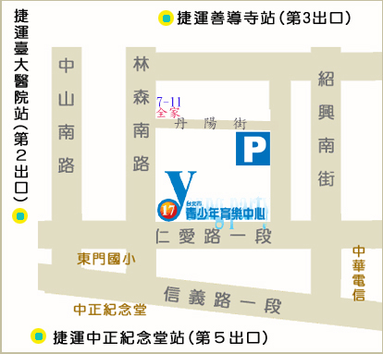
本 中 心 位 於 仁 愛 路 與 林 森 路 交 叉 路 口
捷運
  臺大醫院站(第2號出口)：可搭乘捷運中和、新店線自本站下車，於出口轉乘0南、20、仁愛幹線公車或沿公園路至凱達格蘭大道轉仁愛路沿人行道、地下道
  至本中心，步行約12分鐘。
  善導寺站(第3號出口)：可搭乘捷運板南線至本站下車，沿林森南路往前走至仁愛路至本中心，步行約10分鐘。
  中正紀念堂站(第5號出口)：可搭乘捷運中和、新店線至本站下車，於5號出口轉 乘208、15分鐘或沿中山南路經信義路轉仁愛路沿人行道、地下道至本中心，
  步行約12分鐘。
公車
  仁愛林森路口←  東向西 | 214 . 214(直達車) . 245 . 249 . 261 . 263 . 270 .621 . 630 . 651
  仁愛林森路口→  西向東 | 245 . 261 . 263 . 270 . 621 . 630 . 651
  仁愛紹興路口→  西向東 | 0南 . 245 . 261 . 263 . 270 . 37 . 621 . 630 . 651
  仁愛林森路口↓  北向南 | 0南 . 15 . 208 . 208(高架線) . 208(基河二期國宅線) . 22 . 22(區間車) .295. 297 . 37 . 671
  仁愛林森路口↑  南向北 | 0南 . 37
  信義林森路口←  東向西 | 0東 . 20 . 204 . 204(區間) . 22 . 22(區間車) . 38 . 信義幹線 . 信義幹線(試辦路線)
  信義林森路口→  西向東 | 20 . 204 . 204(區間) . 237 . 670 . 信義幹線 . 信義幹線(試辦路線)
小客車 | 小客車 (30╱每小時)台北市青少年育樂中心地下停車場，共300個車位。

